Sapphire
Mészáros Bálint
Felkészítő tanár: Fekete Balázs
Debreceni SzC Mechwart András Gépipari és Informatikai Szakgimnáziuma, 4025 Debrecen, Széchenyi utca 58.
- Bevezetés
Napjainkban az információtechnológiai eszközök és megoldások egyre inkább életünk szerves részét képzik. Lassan nemcsak a mobiltelefonunk és a számítógépünk fog hálózatba kapcsolódva kommunikálni a hálózatunk vagy az Internet többi részével, de a háztartási eszközeink, sőt akár a világítótesteink is. Az informatika megállíthatatlanul fejlődik, és vele együtt fejlődik a környezetünk, a világ, ahol élünk.
Egy ICT világban otthonosan mozgó fiatal azonban nem, vagy nem mindenütt tud teljesen azonosulni ezzel a gondolattal. Gondoljunk csak bele: ma Magyarországon buszra szállva papír alapú jegyet kapunk, őrizgetjük a papír alapú számláinkat, sok ügyet pedig személyesen intézünk a digitális út helyett.
Nem volt ez a kollégiumomban sem másképpen: a digitális megoldások helyett a legtöbb nyilvántartás külön, papíralapon történt vezetésre, a leltártól kezdve, a kimenőkön át, az étkeztetésig szinte minden terület visszamaradt a fejlődésben. Biztos, hogy ennek 2018-ban és a XXI. században így kell lennie?
A helyes válasz: nem! A technika rendelkezésünkre áll, nekünk csak használni kellene, és használjuk is. A kifejezetten kollégiumokra szabott szoftver képes az intézmény mindennapjainak valamennyi területén jelentős segítséget adni, legyen szó a diákok vagy a kollégiumi ingóságok nyilvántartásáról, beléptetésről, étkeztetésről vagy akár az IT eszközök hozzáférésének szabályozásáról.
- Probléma megoldásának menete
Célom volt a szoftver megalkotása során, hogy egy olyan korszerű alapokra építkező integrált szoftver-, és szolgáltatáscsomagot tudjak a kollégiumok részére bocsátani, mely egyszerűen, hatékonyan és minél kevesebb kellemetlenséggel képes átvenni a papíralapú nyilvántartások jelentős hányadát amellett, hogy a kollégiumi dolgozók és a diákok számára innovatív szolgáltatásokat nyújt.
Célom volt továbbá, hogy a szoftver kiszolgálói és adattároló része nem elosztva, hanem központosítottan szolgálja ki az intézményeket, mely egyrészről jelentős karbantartásból fakadó terhet vehet le az intézmény válláról, másrészt így biztosítható, hogy az intézmények közötti átjárás megvalósulhasson.
  - A szoftvercsomag fejlesztésének kezdete
A szoftvercsomag fejlesztését a HBM-i Általános Iskola, Gimnázium és Kollégium Györffy István Kollégium Intézményegységének diákönkormányzatának kérésére kezdtem meg. A diákönkormányzat (és a kollégium nevelőtestületének) elvárása az volt, hogy egy olyan okoskártyákkal működő és a diákok épületből történő be-, és kilépését naplózó rendszer jöjjön létre, mely a meglévő kollégiumi infrastruktúrába és nyilvántartási rendszereibe egyszerűen integrálható, emellett pedig a számítástechnika világában kevésbé otthonosan mozgó kollégiumi alkalmazottak is probléma nélkül tudják kezelni azt.
A követelményrendszer teljesítéséhez egy szoftvercsomag készült, mely több komponensből is áll: egy PHP7 háttérrendszeren nyugvó szerverprogramból, és egy .NET C#-alapú kliensprogramból, mely egyik alkomponense a szerver és a kliens közötti kommunikációt, míg a másik a kliens és a hardvereszközök közötti kommunikációt biztosítja.
  - Az ötlet tovább gondolása
A kollégium által elvárt funkciók helyes és ésszerű működéséhez a szoftvernek tárolnia kellett a tanulók alapadatait (ideértve az igazolványképet is), a tanuló jogviszonyának adatait (beleértve a tanuló szobaszámát és csoportját is), a kollégiumi alkalmazottak intézményhez való viszonyát és a különféle szintű események naplóját is. Ezek az adatok (még ha nem is ilyen részletességgel) lefedik a kollégiumi nyilvántartások egy jelentős részét, így redundancia alakul ki a papíralapú és a digitális adattárolási módszerek között az adatok tekintetében.
A szoftvert ezért továbbfejlesztettem: az alapfunkciók mellett a program alkalmas arra, hogy a kollégiumban található (és/vagy a kollégium tulajdonában lévő) ingóságokat nyilvántartsa, a kimenőket (engedélyeket) kezelje, az étkeztetés lebonyolítását segítse és az információs infrastruktúra egyes elemeihez történő hozzáférést vezérelje.
  - Be és kiléptetés, a kollégisták aktuális állapotának nyilvántartása
Ez a szoftverem alapfunkciója. A portán elhelyezett két RFID R/W eszközt használva (egy a kilépéshez, egy a belépéshez) és a kollégisták egyedi okoskártyájának segítségével a kollégisták épületbe történő be és kilépése naplózható, a diákok aktuális állapota (belépve vagy kilépve) pedig lekérdezhető. A szoftver ezeket az adatokat grafikusan, szintekre és szobákra tagolva, színekkel segítve jeleníti meg a jobb áttekinthetőség érdekében.
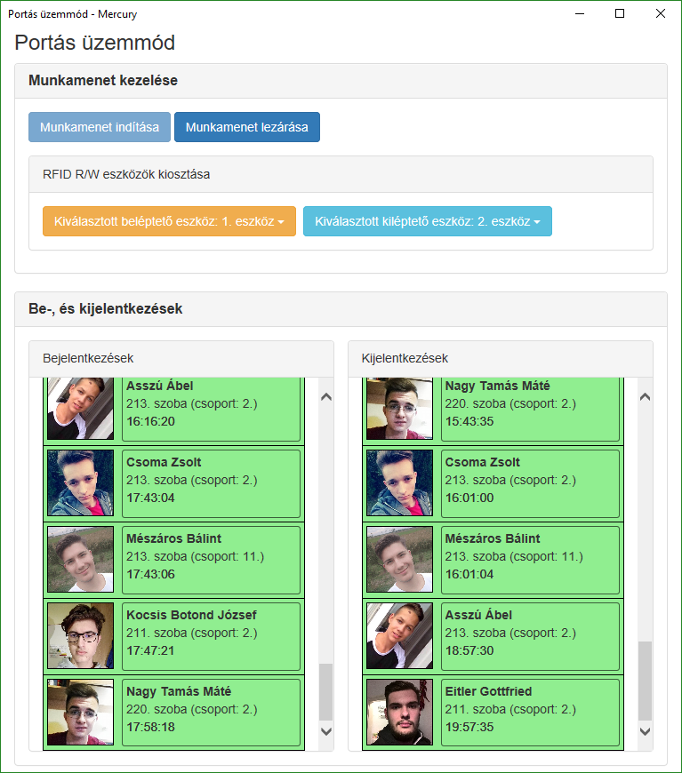
1. ábra: A portás üzemmód felülete a be-, és kiléptetéshez
  - Leltárnyilvántartás
A kollégiumban számos ingóság található: számítógépek, televíziók, hálózati eszközök, bútorok, háztartási gépek és más eszközök, melyek megfelelő nyilvántartását egy felelősen működő kollégiumnak biztosítania kell. A vagyonelemek ugyanis különféle tulajdoni viszonnyal rendelkezhetnek: egyes vagyontárgyakat kollégisták, másokat a diákönkormányzat birtokolhat, de természetesen a kollégiumnak és (annak jelenlegi, illetve korábbi) fenntartójának vagyonelemei is nyilvántartásra szorulnak. A szoftver nemcsak a különféle tulajdoni viszonyokkal rendelkező ingóságokat tartja nyilván, de segít a leltározás okozta megpróbáltatásokat enyhíteni is.
  - Étkeztetés
A legtöbb kollégium működtett menzát is, amelyek több szempontból is sokszor idejétmúltnak tekinthetőek. A diákoknak étkezési jegyeket kell felvenniük és magukkal hurcolniuk, a befizetést a legtöbb helyen még mindig csak készpénzben lehet rendezni, holott mint tudjuk, ez nem csak jelentős kényelmetlenséggel de veszéllyel is jár.
A szoftver több területen is jelentősen leegyszerűsíti az élelmezés folyamatát: a diákok a rendelésüket digitálisan adják le, melyeket az élelmezésvezető dolgoz majd fel. A kiállított számlákat a diák (vagy szülő) bárhonnan kényelmesen tudja rendezni a bankkártyájával sorban állás nélkül.
A diákok a már leadott rendeléseket bárhonnan figyelemmel követhetik, betegség vagy egyéb váratlan esemény esetén pedig kérhetik a rendelésük módosítását is – digitálisan.
A diákok az étkeztetést az okoskártyájuk terminálhoz történő közelítésével vehetik igénybe. Ebben az esetben nemcsak az étkezési jogosultsághoz tartozó információk villannak fel (a diák alapadatai, a rendelt menü), hanem a tanuló igazolványképe is. A megoldás megelőzheti az étkezési jegyek jogosulatlan felhasználásából keletkező károkat.
  - Az információs infrastruktúrához történő hozzáférés vezérlése
Számos kollégiumban komoly problémát jelent az, hogy a vezeték nélküli hálózathoz az előre megosztott kulcs birtokában bárki hozzáférhetett, forgalmát pedig nem lehetett semmilyen személyhez kötni.
Ezen szeretnék segíteni egy, a szoftverbe épített megoldással, mely – az IT hálózat többi elemével összehangolva – biztosítani tudja a hozzáférés vezérlését és naplózását is. A hálózathoz történő csatlakozáskor a rendszer kérni fogja a felhasználó egyedi azonosítóját és jelszavát is. A felhasználó hitelesítése után a rendszer alkalmazhatja a munkamenethez kapcsolódó egyedi korlátozószabályokat, így a tiltott és szűrt tartalmakhoz csak az erre jogosultak férhetnek hozzá.
Amennyiben a kollégium kiterjedt vezetékes infrastruktúrával rendelkezik, az ahhoz történő hozzáférés szabályozása is megoldható a szoftver segítségével, a vezeték nélküli hálózatokhoz hasonló módon (például az IEEE 802.1x alkalmazásával).
- Elért eredmények
A kollégium alkalmazottjai és diákjai mintegy három hete használják próbaüzemben a szoftver alapfunkcióit, nagy megelégedettséggel. A szoftver felhasználói – számos visszajelzés biztosítása mellett – kiemelték a szoftver felhasználóbarát és reszponzív jellegét, és kiemelten dicsérték a megoldás egyszerűségét is. A visszajelzések alapján hiszem, hogy a folyamatos fejlesztéseknek köszönhetően egyre több kollégium lépheti át a XXI. század küszöbét, és így egyszerűbbé teheti a diákok és munkatársak mindennapjait.

